여행 계획 · 공유 · 기록 서비스
통합 서비스 기획서
Travel Planning · Collaboration · In-Trip Utility · Travel Record
PLAN → SHARE → TRAVEL → RECORD

문서 목적
여행 계획을 만들고, 동행자와 함께 수정하고, 여행 중 실제 일정으로 활용하며, 여행 후 기록으로 남기는 서비스의 제품 구조와 구현 방식을 하나의 기준 문서로 정의한다.
항목 | 내용
문서 버전 | v0.3 통합본
기준 | Mobile First / MVP 우선
대상 | 서비스 기획 · UI/UX · 모바일 · 백엔드 개발
핵심 범위 | 여행 생성 / 일정 / 장소 / 지도 / 공유 / 비용 / 영수증 / 체크리스트 / 여행 기록

작성 기준일: 2026-09-22

문서 구성
- 1. 서비스 개요 및 목표
- 2. 해결하려는 문제와 서비스 목적
- 3. 제품 컨셉 및 디자인 방향
- 4. 핵심 서비스 구조와 상태
- 5. 기능 리스트 및 우선순위
- 6. 페이지(화면) 구조 / IA
- 7. 사용자 여정(User Journey)
- 8. 전체 화면 플로우
- 9. 핵심 기능 적용 상세
- 10. 데이터 모델 및 DB 개념 구조
- 11. 시스템 / 기술 아키텍처
- 12. 권한 · 보안 · 공유 정책
- 13. MVP 범위 및 개발 단계
- 14. 핵심 시나리오 및 완료 기준
- 15. 분석 이벤트 / 제품 지표
- 16. 개발 전 확정 필요 의사결정
문서 사용 방법
1~8장은 “무엇을 만들 것인가”, 9~12장은 “어떻게 동작시킬 것인가”, 13~16장은 “어떤 순서와 기준으로 만들 것인가”를 정의한다.

1. 서비스 개요 및 목표

1.1 한 줄 정의
서비스 정의
여행 계획을 만들고, 동행자와 함께 수정하고, 여행 중 실제 일정으로 사용하며, 여행 후 기록으로 남길 수 있는 여행 라이프사이클 관리 서비스.

1.2 서비스 목표
여행 준비와 실행 과정에서 여러 앱·메모·메신저·지도에 흩어진 정보를 하나의 Trip 안에서 관리하도록 한다. 사용자가 여행 하나를 생성하면 계획 단계부터 여행 종료 후 기록까지 동일한 데이터가 이어져야 한다.
- 사용자가 별도의 메모장이나 스프레드시트 없이 하나의 여행 일정을 완성할 수 있게 한다.
- 동행자 모두가 동일한 최신 여행 정보를 조회·수정할 수 있게 한다.
- 장소를 한 번 등록하면 일정·지도·비용·기록에서 반복 활용한다.
- 여행이 끝난 뒤 계획 데이터를 여행 기록으로 전환하여 Travel History로 축적한다.

1.3 MVP 성공 목표
MVP 핵심 성공 조건
사용자가 여행을 생성하고 → 날짜별 일정을 작성하고 → 장소를 지도에서 확인하고 → 동행자에게 공유하여 함께 수정할 수 있다.

1.4 중장기 제품 방향
단계 | 제품 역할 | 핵심 가치
Phase 1 | Trip Planner | 여행 생성 · 일정 · 장소 · 지도
Phase 2 | Collaborative Travel | 동행자 공유 · 공동 편집 · 준비물 · 비용
Phase 3 | Travel Companion | Today · 위치 · 이동 · 현장 기록
Phase 4 | Travel Journal | 사진 · 후기 · 실제 비용 · 여행 기록
Phase 5 | Travel Platform | 공개 여행 · Trip 복제 · 검색 · 추천
Phase 6 | Smart Travel | AI 일정 · 동선 최적화 · 개인화

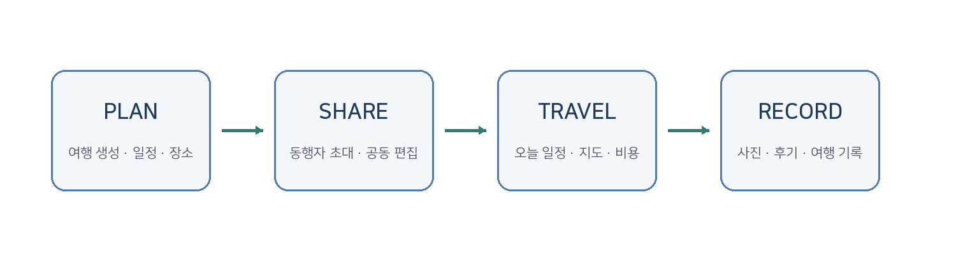

2. 해결하려는 문제와 서비스 목적

2.1 사용자 문제
문제 | 현재 행동 | 서비스가 해결할 방식
정보 분산 | 지도·메모·메신저·예약 앱을 오가며 관리 | Trip 단위로 일정·장소·비용·자료 통합
공유 불편 | 캡처·문서 링크를 반복 전달 | 동일 Trip에 멤버와 권한 부여
계획과 기록 분리 | 여행 전 일정표와 여행 후 사진/후기가 분리 | 기존 Schedule에 실제 방문·사진·비용을 추가
여행 당일 활용성 부족 | 전체 일정표에서 필요한 정보를 다시 탐색 | Traveling 상태에서 Today 중심 UI 제공
재활용 어려움 | 과거 여행 정보를 다시 찾기 어려움 | Travel History와 Trip 복제 구조 제공

2.2 서비스 목적
서비스의 목적은 “여행 정보를 저장하는 것”이 아니라, 여행 전·중·후에 발생하는 데이터를 하나의 Trip 데이터 구조에 지속적으로 연결하는 것이다.
데이터 전환 원칙
계획된 일정
↓
실제 진행된 일정
↓
사진 · 비용 · 후기 추가
↓
여행 기록 / Travel History

2.3 제품 설계 원칙
- Trip 중심: 모든 핵심 데이터는 특정 여행에 귀속한다.
- 한 번 입력, 여러 번 활용: 같은 정보를 두 번 입력하지 않는다.
- 날짜 중심: 여행 계획은 DAY 단위로 이해하고 관리한다.
- 모바일 우선: 여행 현장에서 한 손으로 빠르게 확인·입력할 수 있어야 한다.
- 자동화는 확인 가능해야 함: OCR·추천 결과는 사용자 확인 후 확정한다.
- 공동 사용을 기본 전제로 설계: 일정 변경과 권한 구조를 데이터 레벨에서 지원한다.

3. 제품 컨셉 및 디자인 방향

3.1 디자인 컨셉
Modern Travel Scrapbook
여행사/예약 앱이 아니라 “내 여행을 쌓아가는 개인 여행 다이어리”를 기본 정서로 한다. 다만 일정 작성과 여행 당일 화면에서는 감성보다 기능성을 우선한다.

영역 | 방향
키워드 | Clean / Warm / Journey / Memory / Map
비율 | 기능성 70% + 여행 감성 30%
Home / Trip Cover | 사진·D-Day·여행명 중심
일정 화면 | 카드 남발보다 Timeline / Line 구조
지도 | 일정 순서가 보이는 ① ② ③ Marker
기록 | Planner UI가 여행 종료 후 Journal UI로 전환
브랜드 모티프 | Journey Line: ●────●────●

3.2 Bottom Navigation
권장 구조
HOME TRIPS + MAP MY

MVP 범위를 줄여야 한다면 MAP을 Trip 내부 탭으로 이동하고, 하단은 HOME / TRIPS / + / MEMORIES / MY로 단순화할 수 있다.

3.3 UI 상태 전환
여행 상태 | 기본 UI 포커스
Planning | 일정 작성 / 장소 후보 / 동행자 공유
Upcoming | D-Day / 준비물 / 예약 확인
Traveling | 오늘 일정 / 다음 목적지 / 지도 / 비용
Completed | 사진 / 실제 비용 / 후기 / 여행 기록

4. 핵심 서비스 구조와 상태

4.1 핵심 객체
서비스의 최상위 객체는 Trip이다. 사용자는 “지도”, “가계부”, “사진첩”을 따로 만드는 것이 아니라, 하나의 Trip 안에서 필요한 기능을 사용한다.
Trip 중심 데이터 구조
TRIP
├─ MEMBER
├─ DAY
│ └─ SCHEDULE
│ ├─ PLACE
│ ├─ EXPENSE
│ ├─ RECEIPT
│ └─ RECORD
├─ CHECKLIST
└─ PHOTO

4.2 여행 상태
상태 | 조건 | 제품 동작
Draft | 생성 중 | 목적지·기간 입력
Planning | 출발 전 | 일정 편집 중심
Upcoming | 출발 임박 | D-Day·준비 항목 강조
Traveling | 여행 기간 | Today를 기본 진입 화면으로 사용
Completed | 종료일 경과 | 기록 작성·비용 정리 CTA
Archived | 사용자 보관 | 읽기 중심

4.3 사용자 권한
권한 | 설명 | 가능 작업
OWNER | 여행 생성자 | 전체 편집 / 삭제 / 멤버 관리
EDITOR | 공동 편집자 | 일정·비용·체크리스트·기록 편집
VIEWER | 조회 사용자 | Trip 조회
PUBLIC | 외부 공개 사용자 | 공개 대상 데이터만 Read Only

5. 기능 리스트 및 우선순위
우선순위: MVP = 최초 출시 필수 / P1 = 안정화 직후 / P2 = 성장 단계 / Future = 장기 확장
도메인 | 기능 | 우선순위
계정 | 회원가입·로그인·프로필 | MVP
Trip | 여행 생성·수정·삭제·기간별 DAY 자동 생성 | MVP
일정 | Schedule CRUD · 시간 · 메모 · 순서 변경 | MVP
장소 | 장소 검색 · 직접 등록 · 좌표 저장 | MVP
지도 | Marker · DAY Filter · 일정 번호 | MVP
공유 | 초대 링크 · OWNER/EDITOR/VIEWER | MVP
비용 | 예상/실제 비용 · 카테고리 · 총합 | MVP
체크리스트 | 준비물 추가 · 완료 | MVP
Saved Place | 후보 장소 저장 · 일정 전환 | P1
공동 편집 | Realtime 변경 반영 | P1
Travel Mode | Today · 다음 일정 · 완료/건너뛰기 | P1
영수증 | 카메라 · OCR · 비용 후보 생성 | P1
기록 | 사진 · 후기 · 방문 여부 | P1
정산 | 사용자별 지출·동행자 정산 | P2
공개 여행 | Public Trip · Trip 복제 | P2
자동 동선 | Route 분석·순서 추천 | Future
AI 일정 | 조건 기반 일정 생성/보완 | Future

6. 페이지(화면) 구조 / IA

6.1 전체 IA
전체 IA
APP
├─ Splash / Onboarding
├─ Account
│ ├─ Login
│ ├─ Sign Up
│ └─ Profile Setup
├─ Home
├─ Trips
│ ├─ Trip List
│ ├─ Create Trip
│ └─ Trip Detail
│ ├─ Schedule
│ ├─ Map
│ ├─ Expense
│ ├─ Checklist
│ ├─ Members
│ └─ Settings
├─ Travel Mode
│ ├─ Today
│ ├─ Next Schedule
│ └─ Travel Map
├─ Memories
│ ├─ Trip Record
│ ├─ Photos
│ └─ Review
└─ My
├─ Profile
├─ Travel History
└─ Settings

6.2 주요 화면 정의
ID | 화면 | 주요 목적
P01 | Splash | 세션 확인 / 앱 진입
P02 | Onboarding | 서비스 가치 안내
P03 | Login / Sign Up | 사용자 인증
P04 | Home | 다음 여행·현재 여행·CTA
P05 | Trip List | 전체 여행 조회
P06 | Create Trip | 목적지·기간·여행명 입력
P07 | Trip Detail | Trip의 허브
P08 | Schedule | DAY별 일정 관리
P09 | Schedule Editor | 일정 추가/수정
P10 | Place Search | 장소 검색/선택
P11 | Map | DAY/전체 장소 지도
P12 | Expense | 예상·실제 비용
P13 | Receipt Camera | 영수증 촬영
P14 | Receipt Confirm | OCR 결과 확인/수정
P15 | Checklist | 준비물 관리
P16 | Members / Share | 초대·권한·공유
P17 | Today | 여행 당일 현재/다음 일정
P18 | Record | 사진·후기·실제 정보
P19 | Public Trip | 외부 공유 Read Only
P20 | My / History | 프로필·완료 여행

7. 사용자 여정(User Journey)
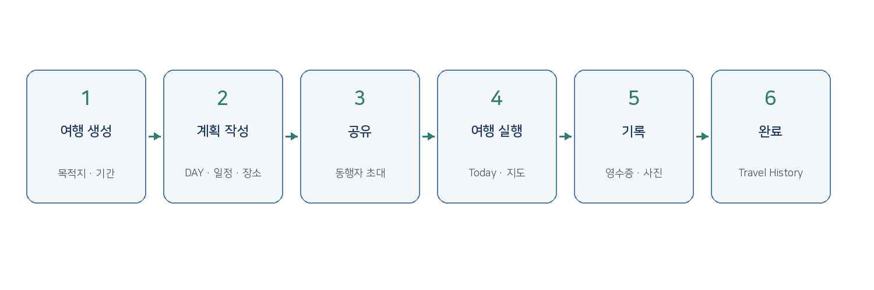

7.1 첫 사용자
앱 설치 → Onboarding → 회원가입 → Home → 새 여행 → 목적지 → 기간 → Trip 생성 → DAY 자동 생성 → 일정 추가

7.2 여행 계획
Trip → DAY 선택 → 일정 추가 → 장소 검색 → 시간/비용/메모 → 저장 → 지도 확인 → 순서 조정 → 반복

7.3 동행자 협업
Trip → 공유 → 동행자 초대 → 링크 전달 → 로그인/가입 → Trip 참여 → 일정 조회/수정 → 변경 사항 실시간 반영

7.4 여행 당일
앱 실행 → Today → 현재 일정 → 목적지 지도 → 일정 완료 → 비용/사진/메모 → 다음 일정

7.5 여행 종료
Completed 전환 → 방문 장소 확인 → 영수증/실제 비용 정리 → 사진 → 후기 → Travel Record → History

7.6 외부 공유 사용자
공유 링크 → Public Trip → DAY/지도 확인 → “이 일정 사용하기” → 가입 → 새로운 Trip으로 복제

8. 전체 화면 플로우

8.1 메인 플로우
Splash
↓
로그인 상태 확인
├─ 비로그인 → Onboarding / Login
└─ 로그인 → Home
↓
Trip List
↓
Trip Detail
┌─────────┼───────────┐
↓ ↓ ↓
Schedule Map Checklist / Expense
↓ ↓
Place Search Receipt / Manual
└─────────┬───────────┘
↓
Share
↓
Travel Date
↓
Today
↓
Completed
↓
Record

8.2 일정 생성 플로우
Trip Detail → DAY → + 일정 → 유형 선택
├─ 장소 → Place Search → Place 선택
├─ 이동 → 출발/도착/교통 입력
├─ 숙박 → 장소/체크인 입력
├─ 예약 → 제목/시간/예약정보
└─ 메모 → 자유 텍스트
↓
시간 / 비용 / 메모 → 저장 → Schedule 생성 → Map/Expense 연동

8.3 공유 플로우
Trip → Share
├─ 동행자 초대 → 권한 선택 → Invite Token → 링크 → 수락 → Trip Member
└─ 외부 공유 → 공개 범위 설정 → Read Only URL

8.4 영수증 플로우
Expense → + 지출 → 영수증 촬영 → OCR → 금액/상호/날짜/통화 추출 → 일정 후보 연결 → 사용자 확인 → Expense 저장 → Schedule/DAY/Trip 합계 반영

9. 핵심 기능 적용 상세
기능 설계 기준
각 기능은 “사용자 액션 → Client → API/외부 서비스 → DB → 다른 화면 반영”의 전체 흐름으로 정의한다. 단순 버튼 목록으로 끝내지 않는다.

9.1 여행 계획 생성 및 관리

9.1.1 Trip 생성
여행 생성 시 입력 필드를 최소화한다. 사용자가 목적지와 기간만 정해도 Trip을 생성할 수 있어야 한다.
입력 | 필수 | 처리
Destination | O | 국가/도시 또는 자유 입력
Start Date / End Date | O | 기간 계산 후 DAY 자동 생성
Trip Name | 선택 | 미입력 시 “2026 오사카 여행” 형태 자동 생성
Cover | 선택 | P1에서 이미지 등록

처리 흐름
Create Trip
↓
Trip INSERT
↓
기간 계산
↓
trip_days DAY1~DAYN 생성
↓
Trip Detail 이동

9.1.2 Schedule 유형
Type | 용도 | 대표 데이터
PLACE | 관광지·음식점·쇼핑 | place_id / 시간 / 비용
TRANSPORT | 기차·버스·비행기 | 출발·도착 / 교통수단
STAY | 숙박 | 숙소 / 체크인·아웃
RESERVATION | 예약 | 예약명 / 시간 / 참조번호
TODO | 해야 할 일 | 완료 여부
MEMO | 자유 메모 | 텍스트

9.1.3 일정 순서 관리
일정의 시간과 노출 순서를 분리한다. 시간 미정 일정도 배치할 수 있도록 `sort_order`를 별도로 둔다. Drag & Drop 시 sort_order만 재계산한다.
예시
호텔 sort_order=100
시라하마 sort_order=200
점심 sort_order=300
Drag 후
호텔 100 → 점심 200 → 시라하마 300

9.1.4 후보 장소(Saved Place)
“갈지 아직 결정하지 않은 장소”는 Schedule과 분리한다. 사용자는 후보 장소를 저장하고 이후 특정 DAY에 추가하여 Schedule로 전환한다.
Place → Saved Place → [일정에 추가] → DAY 선택 → Schedule 생성

9.2 지도 / 장소 기능

9.2.1 외부 지도 역할
글로벌 여행 서비스 기준으로 지도 Provider는 Google Maps Platform을 1차 후보로 둔다. 앱에서는 지도 렌더링, 장소 검색, 장소 상세, 경로 계산 역할을 구분한다.
기능 | 사용 시점 | 서비스 처리
Map SDK | 지도 화면 진입 | 우리 DB의 lat/lng로 Marker 렌더링
Place Search / Autocomplete | 일정에 장소 추가 | 검색 결과에서 Place 선택
Place Details | Place 선택 직후 | place_id·주소·좌표 등 필요한 값 저장
Routes | 사용자가 동선 보기 선택 | 현재 일정 순서의 경로 계산

9.2.2 지도 호출 원칙
중요
지도 화면을 열 때마다 장소 검색 API를 다시 호출하지 않는다. 일정에 추가할 때 필요한 장소 정보를 저장하고, 지도는 DB의 좌표를 기본 데이터로 사용한다.

Trip Map 진입
↓
GET /trips/{tripId}/schedules
↓
Schedule + Place 좌표 조회
↓
DAY 필터 적용
↓
① ② ③ Marker 표시

9.2.3 Route
MVP에서는 자동 동선 최적화가 아니라 “현재 사용자가 정한 순서의 Route 표시”까지 제공한다. 자동 재배치는 Future 기능으로 분리한다.

9.3 일정 공유 / 공동 편집

9.3.1 두 가지 공유
종류 | 대상 | 권한 | 목적
동행자 초대 | 함께 여행하는 사용자 | EDITOR / VIEWER | 같은 Trip을 함께 관리
외부 공유 | 지인·커뮤니티 사용자 | PUBLIC Read Only | 일정 열람·향후 Trip 복제

9.3.2 Invite Token
trip_invites
- id
- trip_id
- token
- role
- created_by
- expires_at
- used_at

사용자가 “동행자 초대”에서 권한을 선택하면 서버가 일회성/만료 가능한 Invite Token을 생성한다. 링크 수락 시 trip_members에 사용자와 role을 등록한다.

9.3.3 Deep Link
https://service.com/invite/Ab92Kx
├─ APP 설치됨 → 앱의 초대 화면
└─ 미설치 → Web Preview → 로그인/가입 → 참여

9.3.4 공동 편집
Schedule은 독립 객체이므로 서로 다른 일정을 편집할 때 충돌이 적다. 변경 이벤트는 Realtime/Broadcast 방식으로 다른 참여자 화면에 반영한다.
User A Schedule INSERT/UPDATE
↓
Database
↓
Realtime Event
↓
User B 화면 업데이트

9.3.5 같은 일정 동시 수정
`updated_at`, `version`, `updated_by`를 사용한다. 사용자가 가져온 version보다 DB version이 높으면 마지막 저장으로 덮어쓰지 않고 Conflict 안내 후 최신 데이터를 다시 보여준다.

9.4 영수증 촬영 및 자동 비용 반영

9.4.1 사용자 UX
+ 지출
├─ 직접 입력
└─ 영수증 촬영

9.4.2 처리 파이프라인
카메라 촬영
↓
이미지 저장 / 보정
↓
OCR
↓
Receipt Parser
↓
상호 · 날짜 · 통화 · 합계 추출
↓
오늘 일정 / 장소 후보 Matching
↓
사용자 확인 및 수정
↓
Expense 생성
↓
Schedule.actual_cost + DAY/Trip 합계 반영

9.4.3 OCR 구조
한국·일본 등 다양한 영수증을 고려해 “OCR과 구조화 Parsing”을 분리한다. 1차 후보는 모바일 텍스트 인식 또는 Cloud OCR이며, OCR 결과를 우리 Receipt Parser가 `merchant/date/currency/total` 구조로 변환한다. OCR 결과는 자동 확정하지 않는다.
추출 필드 | MVP | 비고
merchant | O | 상호명
date | O | 결제일
currency | O | JPY/KRW/USD 등
total | O | 실제 비용 반영
subtotal / tax | 선택 | 인식 시 보존
line items | P2 | 상품별 정교한 분석은 후순위

9.4.4 일정 연결
영수증 날짜·시간·상호명과 해당 DAY의 Schedule/Place를 비교하여 후보를 보여준다. 자동 매칭 점수가 높아도 사용자 확인 후 연결한다.
영수증: とれとれ市場 / 12:38 / ¥2,695
DAY2 Schedule: 토레토레 시장 / 12:00
“이 지출을 토레토레 시장 일정에 연결할까요?”
[연결] [다른 일정] [연결 안 함]

9.4.5 비용 반영
Receipt → Expense → Schedule 실제 비용 → DAY 합계 → Trip 실제 총비용

9.5 비용 관리
비용은 “예상”과 “실제”를 분리한다. 일정 생성 시 예상비용을 입력할 수 있고, 수동 지출 또는 영수증 등록 시 실제 비용을 생성한다.
항목 | 예시
예상 비용 | 일정 작성 시 ¥2,000
실제 비용 | 영수증 등록 후 ¥2,695
DAY 합계 | DAY2 예상 ¥8,000 / 실제 ¥9,240
Trip 합계 | 전체 예상 / 실제 / 차이

9.6 체크리스트
MVP에서는 텍스트 항목과 완료 여부만 제공한다. P1에서 카테고리·담당자를 추가한다.
✓ 여권
✓ 호텔 예약
□ eSIM
□ 환전
□ 여행자 보험

9.7 Travel Mode / Today
여행 날짜가 시작되면 Trip의 상태를 Traveling으로 판단하고, 앱 진입 시 “전체 계획”보다 오늘의 현재·다음 행동을 강조한다.
TODAY / DAY 2
현재: 10:00 시라하마
[지도 열기]
다음: 12:30 토레토레 시장
오늘 예상 비용 ¥8,400

일정 완료/건너뛰기, 현장 메모, 사진, 실제 비용 등록은 P1 기능으로 제공한다.

9.8 여행 기록
여행 기록은 별도의 데이터를 처음부터 다시 작성하지 않는다. 기존 Schedule에 방문 여부·실제 시간·사진·후기·실제 비용을 추가하여 기록으로 전환한다.
계획
10:00 오사카성 / 예상 ¥1,200
↓ 여행 후
10:32 방문 / 사진 4장 / 실제 ¥1,600 / 후기

10. 데이터 모델 및 DB 개념 구조
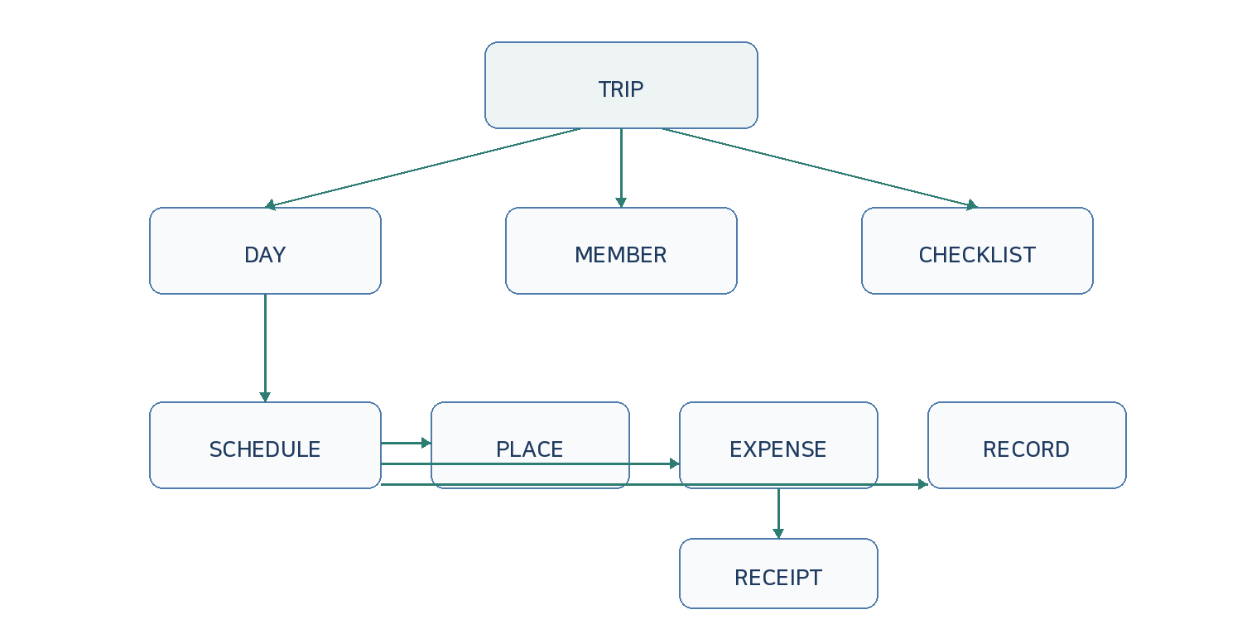

10.1 핵심 테이블
테이블 | 핵심 필드
users | id, email, nickname, profile_image, created_at
trips | id, owner_id, title, country, city, start_date, end_date, cover_image, visibility, status
trip_members | trip_id, user_id, role, joined_at
trip_days | id, trip_id, date, day_order
schedule_items | id, trip_day_id, place_id, type, title, start_time, end_time, memo, estimated_cost, sort_order, version
places | id, provider, external_place_id, name, address, latitude, longitude, country, city
saved_places | id, trip_id, place_id, note, created_by
expenses | id, trip_id, schedule_id, place_id, payer_id, amount, currency, category, source
receipts | id, expense_id, image_url, ocr_raw_text, parsed_json, confidence
trip_checklists | id, trip_id, title, completed, assignee_id
trip_records | id, schedule_id, visited, actual_start_at, review, rating
trip_photos | id, trip_id, schedule_id, image_url, captured_at
trip_invites | id, trip_id, token, role, expires_at, used_at

10.2 핵심 관계
- Trip 1 : N TripDay
- TripDay 1 : N Schedule
- Schedule N : 0..1 Place
- Schedule 1 : N Expense / Photo / Record 가능
- Trip N : M User → trip_members
- Receipt는 Expense의 원본 증빙으로 연결

11. 시스템 / 기술 아키텍처
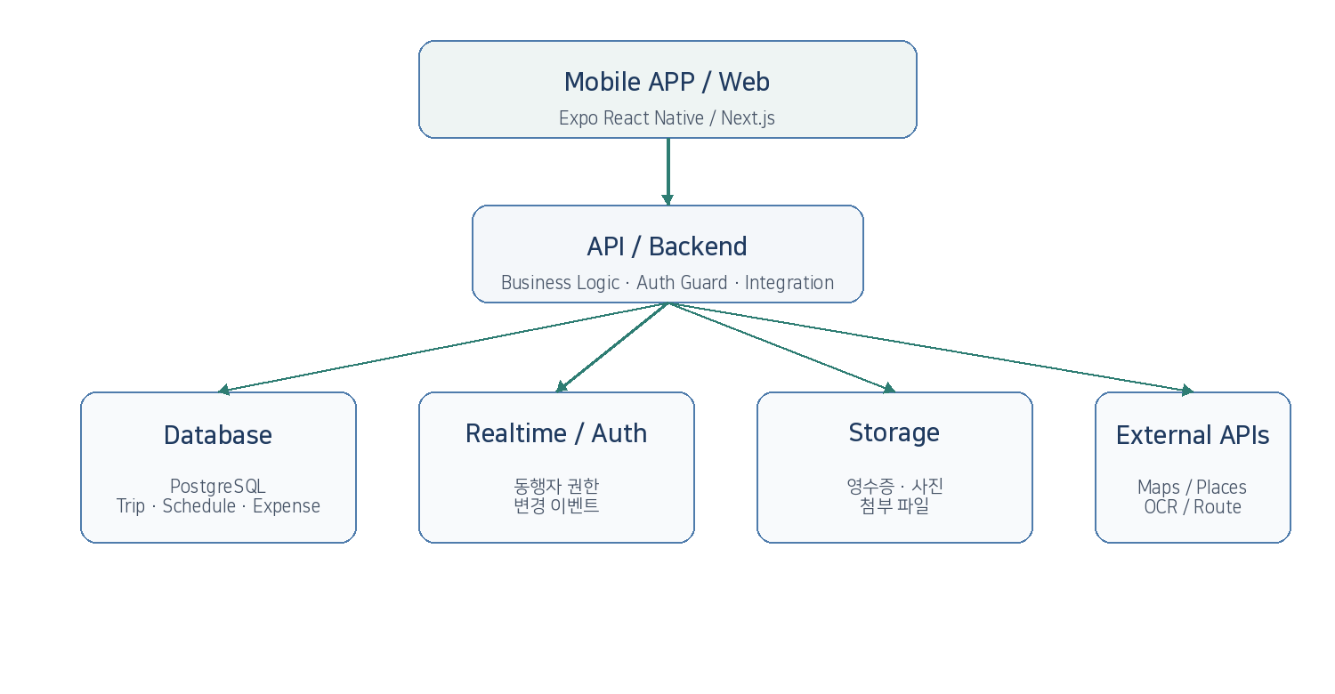

11.1 권장 기술 방향
영역 | 권장 후보 | 역할
Mobile | Expo / React Native | iOS·Android 앱
Web | Next.js | 공유 페이지·운영·향후 Web Planner
Backend | API Layer / Edge Function | 권한·비즈니스 로직·외부 API 중계
DB | PostgreSQL | 관계형 Trip 데이터
Auth | Supabase Auth 등 | 계정/세션
Storage | Object Storage | 영수증·사진
Realtime | Realtime/Broadcast | 동행자 변경 반영
Map | Google Maps Platform 등 | 지도·장소·경로
OCR | ML Kit / Cloud OCR + Parser | 영수증 텍스트 추출/구조화

11.2 Client / Server 책임 분리
Client | Server
지도 렌더링 | Trip/멤버 권한 검증
카메라 촬영 | Invite Token 생성·검증
사용자 입력/임시 상태 | Expense·Schedule 저장 규칙
Place 검색 UI | 민감한 외부 API 호출/키 보호
OCR 결과 확인 UI | Parsing·Matching 로직(선택 구조)
Realtime 이벤트 수신 | Realtime 이벤트 발행/DB 변경

11.3 API 초안
Method | Endpoint | 설명
POST | /trips | Trip 생성 + DAY 생성
GET | /trips | 내 Trip 목록
GET | /trips/{id} | Trip 상세
POST | /trips/{id}/schedules | Schedule 생성
PATCH | /schedules/{id} | 일정 수정/순서 변경
POST | /trips/{id}/invites | 초대 링크 생성
POST | /invites/{token}/accept | Trip 참여
GET | /trips/{id}/map | 좌표 포함 일정 조회
POST | /trips/{id}/expenses | 수동 비용 생성
POST | /trips/{id}/receipts | 영수증 업로드/OCR 요청
POST | /receipts/{id}/confirm | OCR 결과 확정 및 Expense 생성

12. 권한 · 보안 · 공유 정책

12.1 접근 정책
- Private Trip은 trip_members에 등록된 사용자만 접근한다.
- EDITOR는 Trip 삭제·OWNER 변경 등 관리 행위를 할 수 없다.
- Public 공유 시 비용·영수증·개인 메모 등 민감 가능 데이터는 기본 비노출한다.
- Invite Token은 만료시간·사용여부를 관리하고 서버에서 권한을 확정한다.

12.2 영수증/사진
- 원본 파일은 Object Storage에 저장하고 DB에는 경로와 메타데이터만 저장한다.
- Storage 파일 접근은 Trip 권한과 연결된 signed/private URL 정책을 우선한다.
- OCR 결과에는 카드번호·전화번호 등 불필요한 텍스트가 포함될 수 있으므로 구조화 필드 외 원문 보존 정책을 별도 확정한다.

12.3 외부 API 키
Client에 노출 가능한 SDK Key는 앱/도메인 제한을 적용하고, 비공개 Secret이 필요한 호출은 Backend를 통해 수행한다.

13. MVP 범위 및 개발 단계

13.1 MVP 포함
- 회원가입 / 로그인
- Trip 생성·수정·삭제
- 기간 기반 DAY 자동 생성
- Schedule CRUD / 순서 변경
- 장소 검색 및 Place 저장
- 지도 Marker / DAY Filter
- 예상·실제 비용 수동 입력
- 체크리스트
- Invite Link / OWNER·EDITOR·VIEWER
- Trip 상세 및 내 여행 목록

13.2 MVP 후반 또는 P1
- Realtime 공동 편집
- 영수증 Camera / OCR / Parsing
- Saved Place
- Today / Travel Mode
- 사진 / 후기 / 여행 기록
- 동행자별 준비 담당자
- D-Day / 초대 알림

13.3 P2 / Future 제외
- 동행자 비용 정산
- 실시간 위치 공유
- Route 자동 최적화
- 항공권·숙박 예약
- 공개 여행 검색/팔로우
- AI 자동 일정 생성

13.4 권장 개발 순서
- Repository / Monorepo / 환경 변수 세팅
- DB Schema + Migration
- Auth
- Trip CRUD + DAY 자동 생성
- Schedule CRUD
- Place Search + Place 저장
- Map 렌더링
- Trip Member + Invite
- Expense + Checklist
- Realtime
- Receipt OCR
- Today / Record
- Public Trip / 복제

14. 핵심 시나리오 및 완료 기준

14.1 MVP End-to-End 시나리오
1) 사용자가 “와카야마 5박 6일 여행”을 생성한다.
2) DAY1~DAY6가 자동 생성된다.
3) DAY2에 시라하마·토레토레 시장 일정을 추가한다.
4) 지도에 ① ② 순서대로 Marker가 나타난다.
5) 친구에게 EDITOR 초대 링크를 공유한다.
6) 친구가 DAY3 일정을 추가한다.
7) 양쪽 사용자에게 동일한 Trip 정보가 표시된다.
8) 예상 비용과 체크리스트를 저장한다.

14.2 P1 End-to-End 시나리오
1) 여행 당일 앱을 실행하면 Today가 열린다.
2) 사용자가 토레토레 시장에서 영수증을 촬영한다.
3) OCR이 상호·날짜·금액·통화를 추출한다.
4) “토레토레 시장 일정에 연결할까요?” 후보를 제공한다.
5) 사용자가 확인하면 Expense가 저장된다.
6) Schedule 실제 비용과 DAY/Trip 합계가 자동 갱신된다.
7) 여행 종료 후 사진·후기를 추가하여 Record로 남긴다.

14.3 기능 완료 기준
기능 | 완료 기준
Trip | 목적지/기간 입력 후 DAY 자동 생성 및 재접속 시 유지
Schedule | 추가·수정·삭제·순서 변경 후 모든 참여자에게 일관된 결과
Place | 검색 결과 선택 시 좌표가 저장되고 재호출 없이 지도 Marker 표시
Share | 초대 링크 수락 후 지정 권한으로 Trip 접근
Expense | 수동 입력한 비용이 DAY/Trip 합계에 반영
Receipt | OCR 결과를 사용자가 수정·확정한 뒤에만 실제 비용 생성
Travel Mode | 여행 기간에는 오늘 일정과 다음 일정이 우선 노출
Record | 기존 일정 기반으로 후기·사진·실제 정보 저장

15. 분석 이벤트 / 제품 지표

15.1 핵심 이벤트
Event | 정의
trip_create | Trip 생성 완료
schedule_create | 일정 생성
place_search | 장소 검색 실행
place_add | Place 기반 일정 추가
map_view | Trip Map 조회
invite_create | 초대 링크 생성
invite_accept | 초대 수락
expense_create | 비용 생성
receipt_capture | 영수증 촬영
receipt_confirm | OCR 결과 확정
checklist_complete | 준비물 완료
today_open | Travel Mode 진입
record_create | 여행 기록 작성

15.2 MVP 핵심 지표
지표 | 정의
Trip 생성 완료율 | 여행 생성 시작 대비 완료
첫 일정 생성률 | Trip 생성 사용자 중 Schedule 1개 이상
계획 완성도 | Trip당 작성된 DAY 비율 / 일정 수
공유율 | Trip 중 초대 또는 링크 공유가 발생한 비율
공동 편집률 | 2명 이상 멤버가 실제 수정한 Trip 비율
재방문 | Trip 생성 이후 다시 일정 편집/조회한 사용자
여행 중 활용률 | Traveling 기간 Today/Map 진입률
기록 전환율 | Completed Trip 중 Record 작성 비율

16. 개발 전 확정 필요 의사결정
아래 항목은 구현 착수 전 제품/기술 선택을 확정해야 한다. 기능 정의가 아니라 “어떤 Provider와 정책으로 만들지”에 대한 결정이다.
항목 | 현재 권장안 | 확정 포인트
지도 Provider | Google Maps Platform 1차 후보 | 가격·국가별 품질·SDK 제약 비교
장소 저장 | 외부 ID + 필요한 Snapshot 저장 | Provider 정책상 저장 가능 필드 검토
OCR | 모바일 OCR + 자체 Parser 우선 | 한국/일본 정확도 테스트
Realtime | Supabase Realtime/Broadcast 후보 | 충돌·비용·Scale 검증
Web 범위 | Public/Invite Web 우선 | Web Planner를 MVP에 넣을지
가입 시점 | Trip 생성 전 로그인 | Guest Trip 허용 여부
Public 정책 | Read Only + 민감 데이터 비노출 | 검색 노출 여부
Receipt 원문 | 일정 기간 보존 또는 즉시 삭제 옵션 | 개인정보/보관 정책
통화 | 원화 환산은 P2 | 환율 기준 시점/Provider
오프라인 | MVP 제외 | 일정 Cache 범위

부록 A. 기능 간 연결 원칙
핵심 원칙
같은 정보를 사용자가 두 번 입력하지 않게 한다.

장소를 일정에 등록 → 지도에 자동 표시
일정을 등록 → Travel Mode에서 그대로 사용
영수증을 확정 → Expense와 실제 비용에 자동 반영
여행 중 사진/후기 → 기존 Schedule에 연결
완료된 Trip → Travel History로 전환

부록 B. 제품 한 문장
“여행 전에는 설레는 플래너, 여행 중에는 간편한 가이드, 여행 후에는 나만의 여행 앨범.”
이 문장을 제품 UI와 기능 우선순위를 판단하는 기준으로 사용한다. 기능이 추가되더라도 Trip 중심 구조와 데이터 재사용 원칙을 깨지 않는다.

